Министерство образования Республики Беларусь

Учреждение образования

«Белорусский государственный университет информатики и радиоэлектроники»

Кафедра электронных вычислительных машин

Лабораторная работа №4

«Методы и процедуры принятия решений   
при многих критериях»

Вариант № 2

Выполнил Проверил:

студент группы 950502: Байдун Д. Р.

Киреев Ю.В.

Минск 2022

**1. Исходные данные для выполнения**

Предприятие предполагает приобрести станок. Характеристики станков, из которых делается выбор, следующие.

|  |  |  |  |  |  |  |
| --- | --- | --- | --- | --- | --- | --- |
| Станок | СТ1 | СТ2 | СТ3 | СТ4 | СТ5 | СТ6 |
| Производительность, изделий/ч | 25 | 25 | 30 | 15 | 20 | 35 |
| Стоимость станка, тыс. ден.ед. | 140 | 100 | 200 | 100 | 100 | 200 |
| Надежность | достаточно высокая | средняя | очень высокая | достаточно высокая (немного ниже, чем у СТ1 и СТ6) | средняя | достаточно высокая |

Важность критериев оценивается двумя экспертами.

По мнению первого эксперта, основной критерий - производительность, немного менее важный - на­дежность, еще немного менее важный - стоимость.

По мнению второго эксперта, основной критерий - производительность, менее важный - стоимость, еще немного менее важный - надежность.

По указанию преподавателя выполнить анализ альтернатив и выбрать лучшую альтернативу одним из следующих двух способов:

Первый способ:

а) используя методику экспресс-анализа альтернатив, выбрать три лучших альтернативы;

б) выполнить ранжирование выбранных альтернатив, используя методику скаляризации векторных оценок;

в) сравнить две лучшие альтернативы, используя методику сравнительной оценки двух альтернатив по степени доминирования;

1. **Методика экспресс-анализа альтернатив**

Методика предназначена для отбора перспективных альтернатив. При этом перспективными считаются альтернативы, не имеющие существенных недостатков ни по одному из критериев.

Методика рассчитана на применение в задачах, в которых большинство критериев являются числовыми. Методика может применяться и для решения задач, в которых имеются качественные (выраженные в словесной форме) критерии; в этом случае для перехода к числовым оценкам применяются следующие процедуры:

* оценки по качественным критериям выражаются по пятибалльной шкале (“отлично”, “хорошо”, “удовлетворительно”, “плохо”, “очень плохо”), а затем выполняется переход к числовым оценкам с использованием **шкалы Харрингтона**. При этом оценке "отлично" соответствуют числовые оценки от 0,8 до 1; "хорошо" - от 0,63 до 0,8; "удовлетворительно" - от 0,37 до 0,63; "плохо" - от 0,2 до 0,37; "очень плохо" - от 0 до 0,2. Числовая оценка выставляется человеком: экспертом или лицом, принимающим решения (ЛПР). Например, если по некоторому критерию две альтернативы имеют оценку “хорошо”, но одна из них очень хорошая, а другая - немного хуже, то первой из альтернатив (лучшей) можно назначить оценку 0,8, а второй, например - 0,7;
* для оценок, имеющих вид "да-нет" (т.е. выражающих наличие или отсутствие некоторого показателя), обычно используются следующие числовые оценки: "да" - 0,67, "нет" - 0,33 (здесь предполагается, что оценка “да” более желательна, чем ”нет”).

Принцип работы методики экспресс-анализа альтернатив следующий. Для каждой альтернативы находится худшая оценка (из всех оценок данной альтернативы по критериям, используемым в задаче). Выбираются альтернативы, худшая оценка которых *не ниже* некоторой пороговой величины.

Выберем множества Парето:

**Таблица 2.1 – Множество Парето**

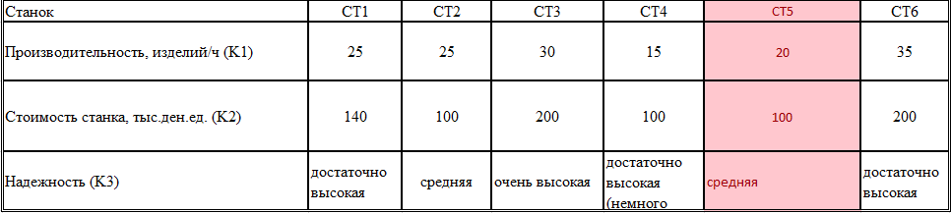

По результатам сравнения исключаем СТ5.

Обозначим оценки альтернатив по критериям как *Xij*, *i*=1,...,*M*, *j*=1,...,*N*. Здесь *M* - количество критериев, *N* - количество альтернатив.

Выбор множества перспективных альтернатив на основе методики экспресс-анализа реализуется в следующем порядке.

**1** Оценки альтернатив по критериям приводятся к безразмерному виду. Безразмерные оценки альтернатив *Pij*, *i*=1,...,*M*, *j*=1,...,*N*, находятся следующим образом:

* для критериев, подлежащих максимизации, все оценки альтернатив по критерию делятся на максимальную из оценок по данному критерию:



* для критериев, подлежащих минимизации, из оценок по данному критерию выбирается минимальная, и она делится на все оценки альтернатив по данному критерию:



для качественных (словесных) критериев выполняется переход к числовым оценкам по шкале Харрингтона.

**Таблица 2.2 – Безразмерные оценки альтернатив**

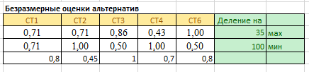

В результате перехода к безразмерным оценкам устранены различия исходных оценок, затруднявшие сравнение альтернатив. Безразмерные величины не измеряются в каких-либо единицах, поэтому их можно сравнивать друг с другом, складывать и т.д. Безразмерные оценки не различаются по диапазону значений: все они имеют значения в пределах от 0 до 1. Они не различаются также по направленности: чем больше безразмерная оценка, тем лучше (по любому критерию), и лучшее значение равно 1.

**2** Для каждой альтернативы находится минимальная оценка, т.е. худшая из оценок данной альтернативы по всем критериям:



**Таблица 2.3 – Минимальные оценки альтернатив**

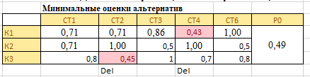

**3** Выбирается пороговое значение минимальной оценки *P*0. Эта величина назначается ЛПР или экспертом из субъективных соображений, например, в зависимости от количества альтернатив, которые требуется отобрать для дальнейшего анализа.

В данной задаче назначено *P*0=0,49.

**4** Выбирается множество альтернатив, для которых *Pj*>*P*0. Таким образом, для дальнейшего анализа отбираются альтернативы, у которых все оценки (в том числе худшая) не ниже предельной величины *P*0.

В данной задаче отбираются альтернативы СТ1, СТ3, СТ6.

**3.** **Методика скаляризации векторных оценок**

Методика предназначена для выбора рациональной альтернативы из множества альтернатив, оцениваемых по нескольким критериям.

Как и методика экспресс-анализа альтернатив, данная методика рассчитана на решение задач, в которых решение принимается на основе числовых критериев (или может быть выполнен переход к таким критериям).

Основное преимущество этой методики - минимальный объем информации, которую требуется получить от ЛПР или эксперта для выбора решения, что позволяет практически полностью автоматизировать решение задачи. В то же время недостаточный учет субъективных суждений ЛПР является недостатком этой методики.

Методика основана на вычислении обобщенной оценки каждой альтернативы (с учетом оценок по всем критериям) и сопоставлении этих оценок.

Методика реализуется в следующем порядке.

**1** Оценки альтернатив приводятся к безразмерному виду, как и в методике экспресс-анализа альтернатив. Безразмерные оценки альтернатив для данной задачи приведены в таблице 3.1.

**Таблица 3.1 — Безразмерные оценки альтернатив**

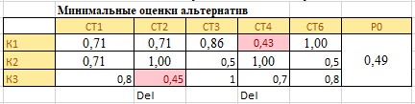

**2** Определяются веса (оценки важности) критериев. В рассматриваемой методике веса находятся *на основе разброса оценок*. Веса определяются в следующем порядке:

* определяются средние оценки по каждому критерию:

            *i*=1,...,*M*,

где *M* - количество критериев;

*N* - количество альтернатив;

*Pij* - безразмерные оценки.

* находятся величины разброса по каждому критерию:

           *i*=1,...,*M*.

Для данного задания:

* находится сумма величин разброса:

.

* находятся веса критериев, отражающие разброс оценок:

*Wi* = *Ri*/*R*,           *i*=1,...,*M*.

**Таблица 3.2** — **Необходимые вычисления**

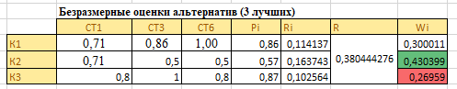

Чем больше разброс (различие) в оценках альтернатив по критерию, тем больше вес этого критерия. Таким образом, критерии, по которым оценки альтернатив существенно различаются, считаются более важными. Если оценки альтернатив по какому-либо критерию очень близки, то его вес будет небольшим, так как сравнение альтернатив при близких оценках не имеет смысла.

**3** Находятся взвешенные оценки альтернатив (путем деления весов критериев на оценки по соответствующим критериям):

*Eij* = *Wi*/ *Pij*,           *i*=1,...,*M*, *j*=1,...,*N*.

Взвешенные оценки для данного задания приведены в таблице 3.3.

Чем большие значения принимают безразмерные оценки *Pij*, тем меньше значения взвешенных оценок. Таким образом, чем *меньше* взвешенные оценки, тем *лучше* альтернатива.

**4** Определяются комплексные оценки альтернатив (суммы взвешенных оценок):

           *j*=1,...,*N*.

**Таблица 3.3 – Взвешенные безразмерные оценки альтернатив и их комплексные оценки**

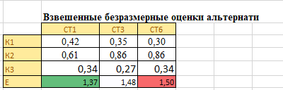

Чем меньше комплексная оценка, тем лучше альтернатива. Таким образом, в данном задании лучшим является вариант СТ1; несколько худший вариант – СТ3, еще хуже – СТ6.

**4.** **Методика сравнительной оценки двух альтернатив   
по степени доминирования**

Методика предназначена для решения задач, в которых требуется выбрать лучшую из двух альтернатив. Такие задачи часто возникают, например, при проектировании технических систем, когда требуется выбрать лучший из двух вариантов системы: базовый (имеющийся) или новый (предлагаемый). Однако применение данной методики не ограничивается задачами проектирования.

Для применения данной методики все оценки альтернатив должны быть выражены в числовой форме.

Принцип работы методики следующий. Для каждой из двух сравниваемых альтернатив находится обобщенная оценка по всем критериям, по которым она превосходит другую альтернативу; при этом учитывается степень превосходства, а также важность критериев. Полученные обобщенные оценки сравниваются; выбирается альтернатива, имеющая большую оценку.

**Таблица 4.1 – Отбор перспективных вариантов по множеству Парето**

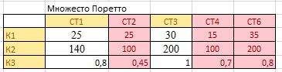

Для отбора перспективных вариантов найдем множество Парето. Во множество Парето войдут только СТ1 и СТ3.

**Методика реализуется в следующем порядке.**

**1** Выполняется ранжирование критериев по важности: наиболее важный критерий получает ранг 1, следующий по важности - 2, и т.д. Если какие-либо критерии близки по важности, им рекомендуется назначать одинаковые ранги. Обозначим ранги как *Ri*, *i*=1,...,*M*, где *M* - количество критериев.

Оценим важность критериев по мнению экспертов исходя из метода Ранга:

**Таблица 4.3 – важность критериев по мнению экспертов**

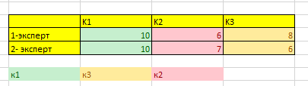

К1 > К3 > К2

**2** Выполняется переход от рангов к весам критериев. Веса находятся следующим образом: из всех рангов выбирается максимальный к нему прибавляется единица, и из полученного числа вычитаются ранги:

 *i*=1,…,*M*.

Таким образом, чем важнее критерий, тем больше его вес.

Вычисления приведены в таблице 4.3.

**3** Находятся отношения оценок альтернатив (степени доминирования) путем деления большей оценки по каждому критерию на меньшую:

*Si* = max(*Xi*1,*Xi*2) / min(*Xi*1,*Xi*2), *i*=1,...,*M*,

где *Xi*1, *Xi*2 - оценки двух сравниваемых альтернатив по *i*-му критерию.

Вычисления приведены в таблице 4.3.

**4** Находятся скорректированные степени доминирования альтернатив путем возведения степеней доминирования в степени, равные весам критериев:

 *i*=1,…,*M*.

Таким образом учитывается важность критериев: чем больше вес критерия, тем больше соответствующая степень доминирования будет влиять на окончательную оценку.

Вычисления приведены в таблице 4.3.

**5** Для каждой из сравниваемых альтернатив находится оценка ее доминирования над другой альтернативой. Эта оценка вычисляется как произведение скорректированных степеней доминирования по всем критериям, по которым данная альтернатива лучше другой.

Вычисления приведены в таблице 4.3.

**6** Находится обобщенная оценка доминирования:

*D* = *D*1 / *D*2.

Если *D*>1, то первая альтернатива (оценка которой указана в числителе) лучше второй; если *D*<1, то вторая альтернатива превосходит первую. В данном задании *D* = 1,42 / 2,7 = 0,52.

Вычисления приведены в таблице 4.3.

**Таблица 4.3 – Вычисления пунктов метода**  
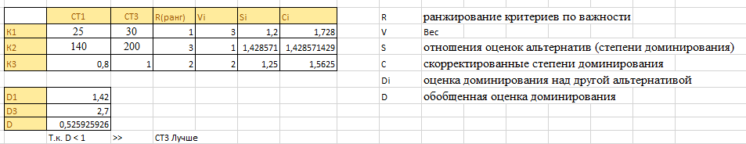

Таким образом, СТ3 лучше, чем СТ1.